花蓮縣花蓮市明廉國民小學112學年度環境教育課程宣導推動成果報告

主題：環境教育課課程

年級：五年級

成果照片：

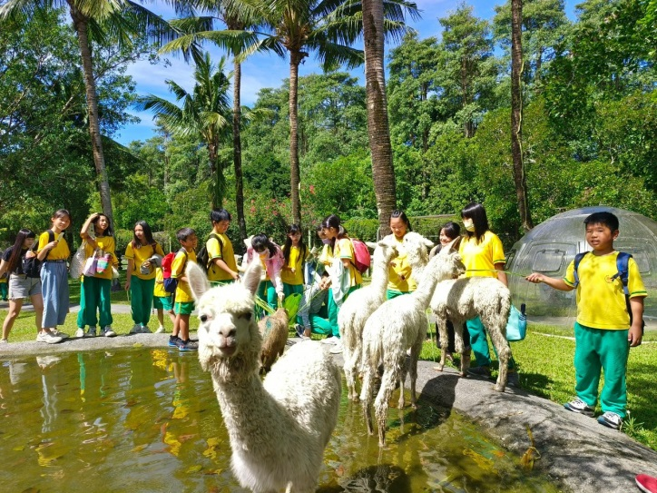 | 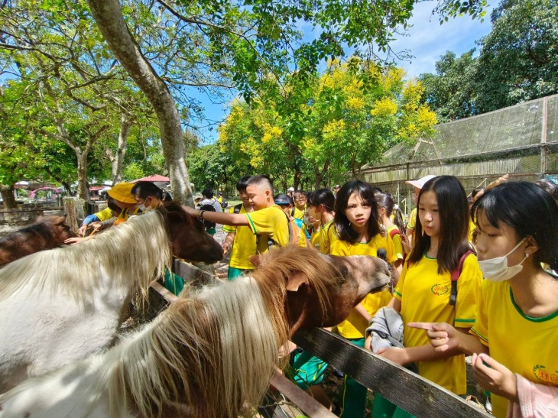
圖片說明：經過導覽員的介紹，讓孩子更加了解羊駝。 | 圖片說明：透過觸摸了解迷你馬的溫馴。
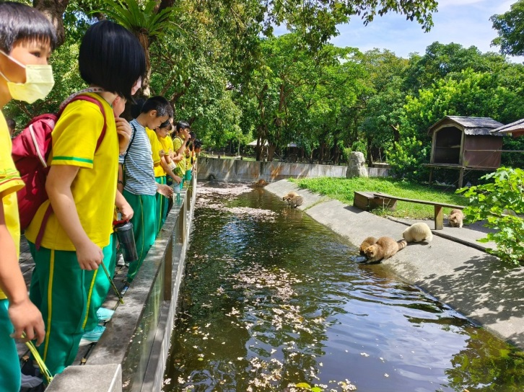 | 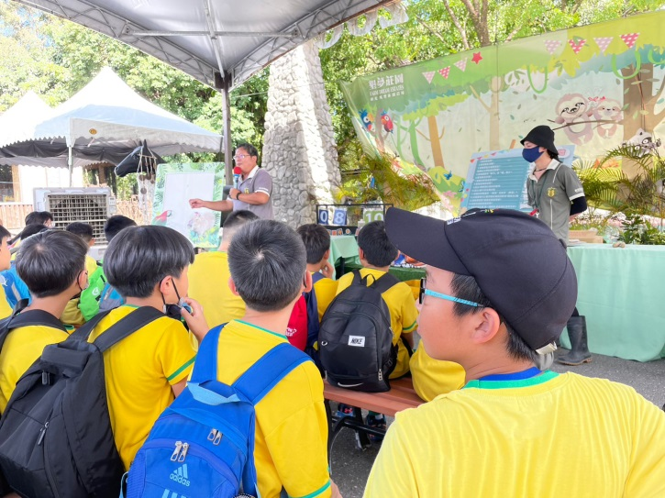
圖片說明:學生觀察並餵養北美浣熊，直呼可愛! | 圖片說明：解說員介紹小豬的繁殖與各式動物的特色。
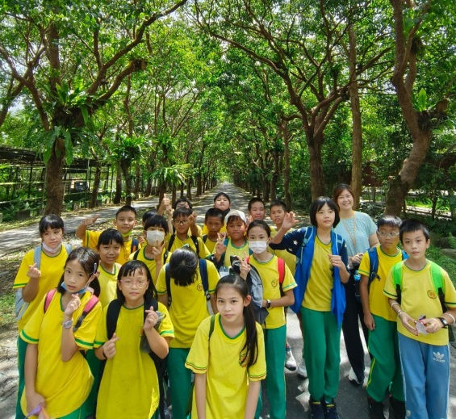 | 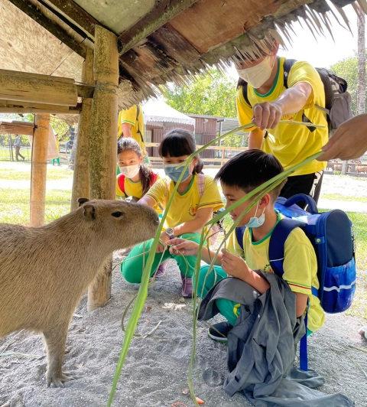
圖片說明：接觸大自然，讓孩子體驗環境保護的重要。 | 圖片說明:拿著牧草餵食水豚，感受照顧動物的喜悅。

